Informe de Avance del Plan de Mejora
Validador de Alistamiento Técnico para Proyectos Drupal
Yerson Alarcón · Ingeniería de Software · Fundación Universitaria Compensar Proyecto de Mejora / Prácticas Profesionales · Fecha de corte: noviembre de 2026
Cómo usar este borrador: el informe está escrito como seguimiento del avance por fases, no como producto terminado. Donde verás [PANTALLAZO N] va la captura del momento correspondiente (te digo qué debe verse). Lo marcado [completar] son fechas y datos que solo tú tienes.

1. Resumen del avance
El plan de mejora avanzó en siete fases, desde la definición del problema hasta la entrega final del validador. Cada fase dejó un resultado verificable y, en tres de ellas, correcciones surgidas de las pruebas y de la revisión con el líder.
El objetivo del plan es que el desarrollador corra un comando antes de abrir un Pull Request y el validador le diga, con archivo y línea, qué cambió en su rama que está mal. Este informe documenta cómo se construyó esa herramienta paso a paso.

2. Tecnología seleccionada
Componente | Tecnología | Para qué se usa
Entorno | DDEV (PHP 8+ en contenedor) | Ejecutar el validador dentro del proyecto Drupal
Control de versiones | Git | Calcular el merge-base y aislar los cambios de la rama
Base de datos | drush updatedb:status | Rastrear actualizaciones pendientes hasta su función, archivo y línea
Sintaxis | php -l y symfony/yaml | Verificar que el PHP y el YAML se puedan leer
Estilo | phpcs + drupal/coder | Revisar el estándar Drupal en el código custom
Secretos | gitleaks | Buscar credenciales en commits y cambios sin commitear
Automatización | Scripts bash + comando de DDEV | Instalar y correr con ddev readiness-check

3. Avance por fases
Fase | Qué se hizo | Resultado | Fecha
1. Definición | Se identificó el problema y se eligieron las herramientas a orquestar | Alcance y tecnología definidos | [completar]
2. Entorno y estructura | Carpeta drupal-readiness-check/ en la raíz del proyecto, scripts de instalación y comando de DDEV | Herramienta instalable con un script | [completar]
3. Validaciones | Se construyeron las validaciones sobre drush, php -l, symfony/yaml, phpcs y gitleaks | Hallazgos reales detectados | [completar]
4. Alcance por rama | Comparación contra la rama base (merge-base), a nivel de línea | Solo se valida lo que cambió | [completar]
5. Reportes | Hallazgos con archivo:línea:columna, regla, mensaje y código; salida .md y .json | Evidencia ligada al commit | [completar]
6. Pruebas y correcciones | Prueba automática (20 comprobaciones) y corrida sobre un multisitio real | 5 problemas encontrados y corregidos | [completar]
7. Revisión con el líder y entrega | Se atendieron las 3 observaciones y se entregó la versión final | Entrega final | [completar]

4. Evidencias por fase

Fase 2. Estructura e instalación
La herramienta se copia en la raíz del proyecto, junto a composer.json, y se instala con un script que da permisos, registra el comando de DDEV y lo oculta de git.
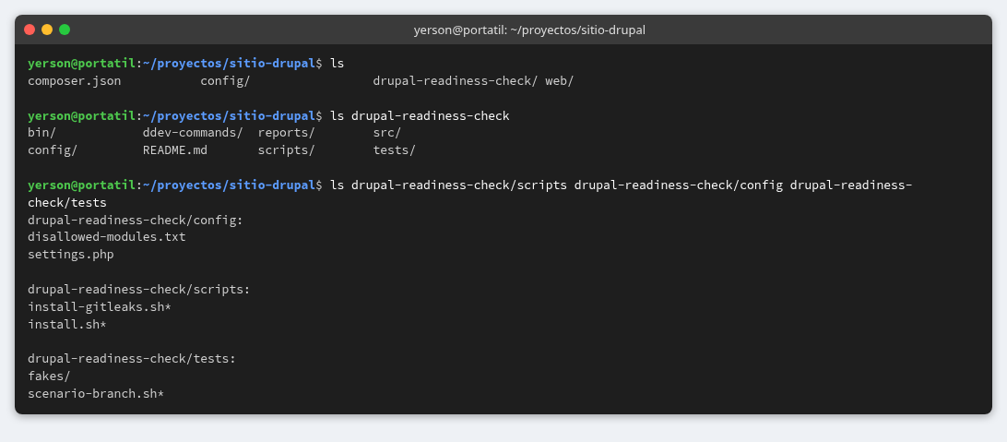
Pantallazo 1. Estructura de drupal-readiness-check/ en la raíz del proyecto, junto a composer.json. (Reconstrucción del avance).
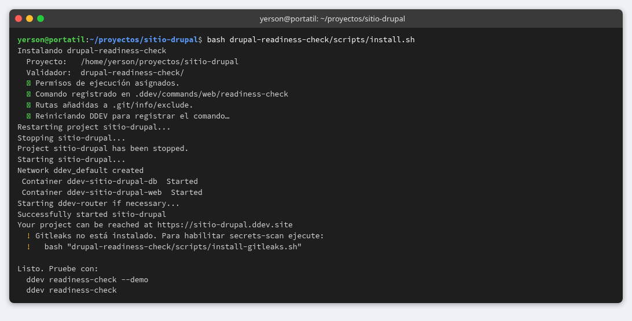
Pantallazo 2. Instalación con scripts/install.sh: permisos, registro del comando de DDEV, exclusión en .git/info/exclude y reinicio de DDEV. (Reconstrucción del avance).
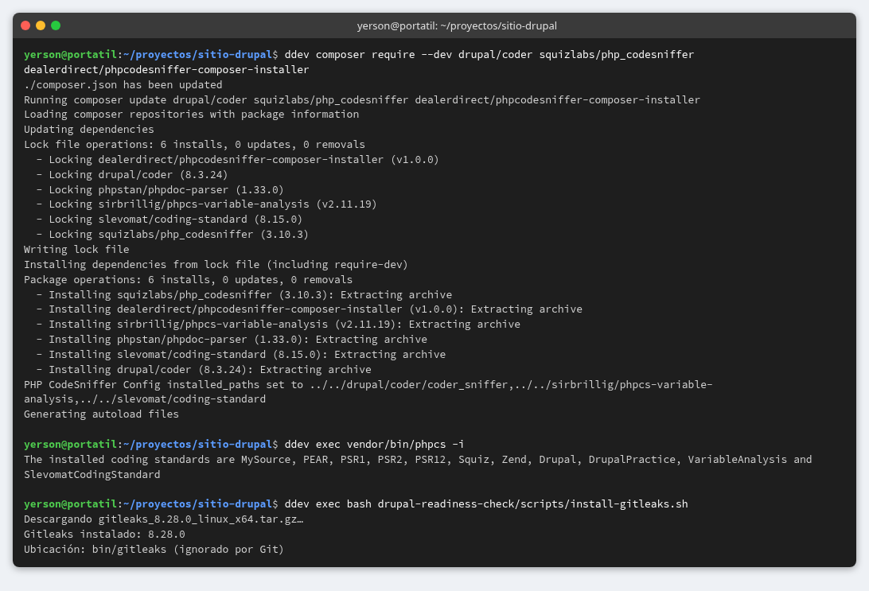
Pantallazo 3. Instalación de phpcs + Drupal Coder con Composer y de Gitleaks dentro del contenedor. (Reconstrucción del avance).

Fase 3. Primeras validaciones funcionando
En esta fase el validador ya corría las herramientas y mostraba resultados. El primer caso real fue un services.yml con una línea inválida que phpcs no ve, porque revisa estilo y no sintaxis; el validador lo detecta leyendo el YAML con el mismo parser que usa Drupal.
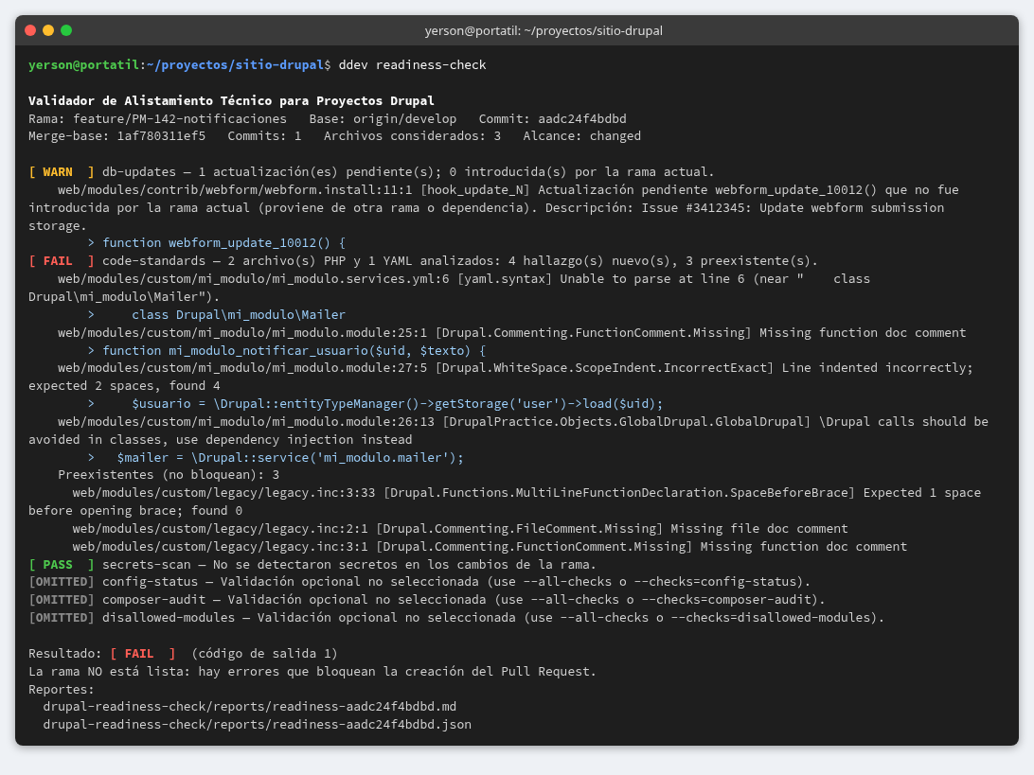
Pantallazo 4. Primera ejecución de ddev readiness-check con los cuatro estados: WARN, FAIL, PASS y OMITTED. (Reconstrucción del avance).
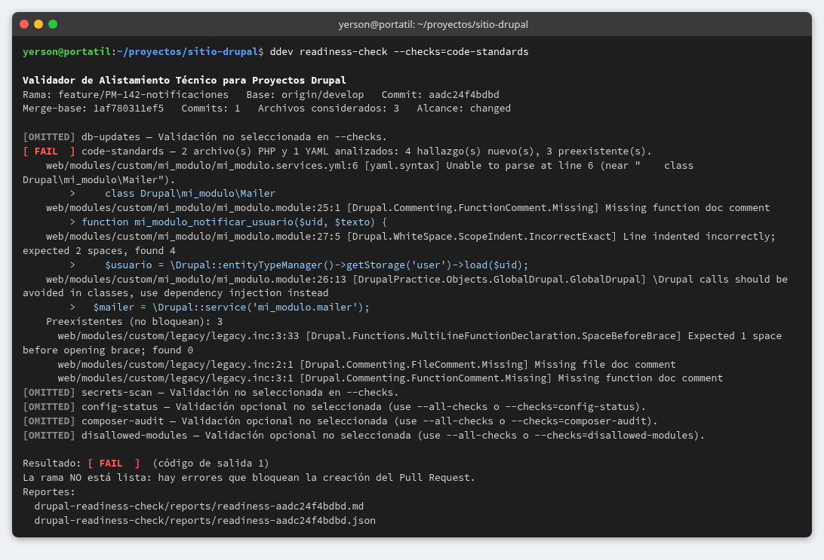
Pantallazo 5. Hallazgo de sintaxis YAML (yaml.syntax) en mi_modulo.services.yml, con la línea inválida visible. (Reconstrucción del avance).
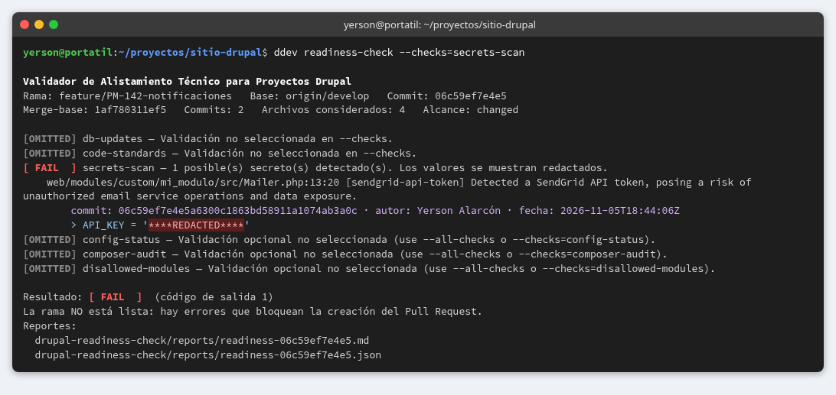
Pantallazo 6. Hallazgo de secrets-scan con commit, autor y fecha; el valor del secreto aparece como ****REDACTED****. (Reconstrucción del avance).

Fase 4. Validar solo la rama
El validador busca el punto donde la rama se separó de la base (merge-base) y evalúa únicamente desde ahí: commits propios y cambios sin commitear. Los errores de líneas que el desarrollador no escribió salen aparte como preexistentes y no hacen fallar.
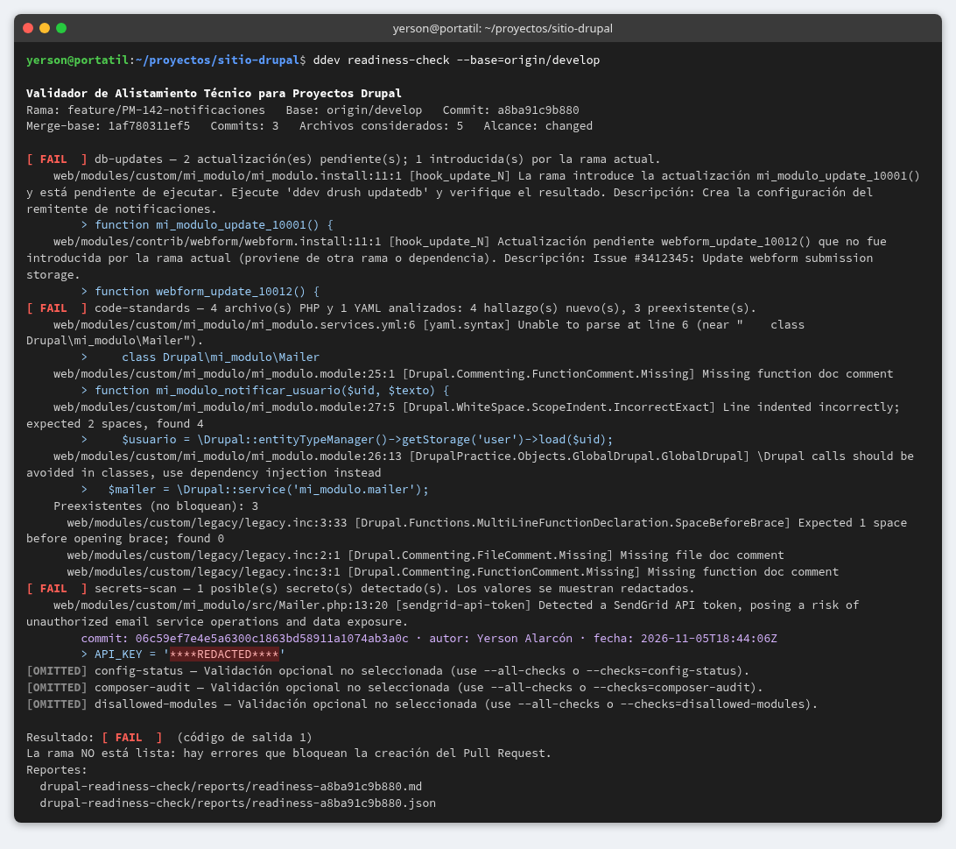
Pantallazo 7. ddev readiness-check --base=origin/develop: hallazgos nuevos de la rama y errores preexistentes por separado. (Reconstrucción del avance).

Fase 5. Reportes
Cada corrida deja dos archivos con el hash del commit del proyecto: un .md para adjuntar al Pull Request y un .json para integrar con otras herramientas. El código de salida es 0 si aprueba o advierte, y 1 si falla.
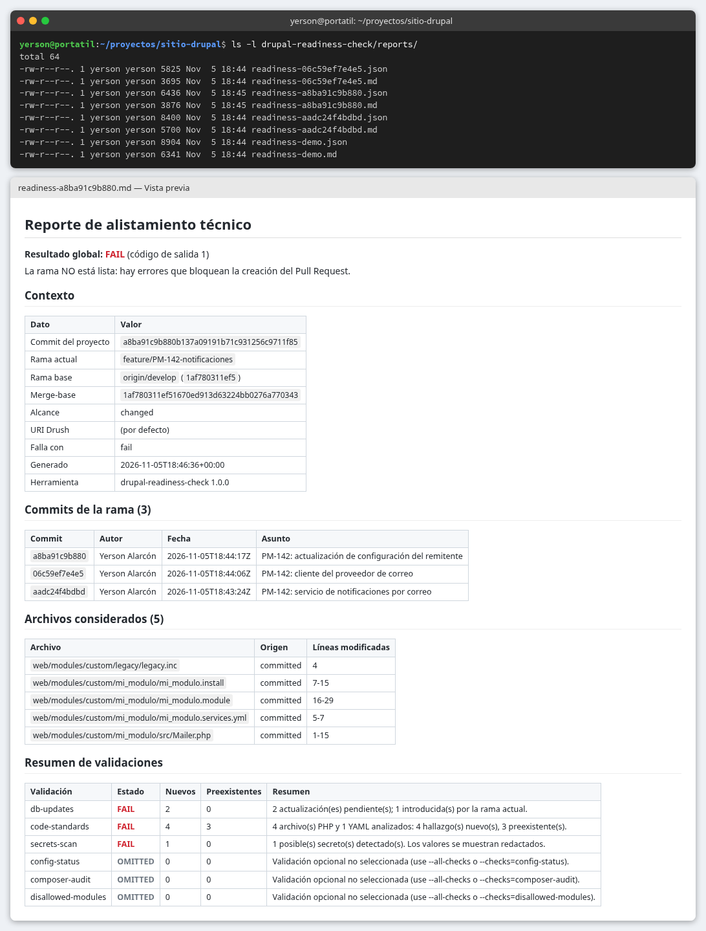
Pantallazo 8. Carpeta reports/ con los archivos readiness-<commit>.md y .json, y vista previa del reporte Markdown. (Reconstrucción del avance).

Fase 6. Pruebas y correcciones
Se probó con herramientas reales y sobre un multisitio institucional con DDEV, además de casos límite (nombres con tilde y espacios, proyecto sin Git, rama base solo remota). La prueba tests/scenario-branch.sh arma un proyecto con problemas viejos y nuevos y verifica que solo cuenten los nuevos: 20 de 20 comprobaciones en verde.
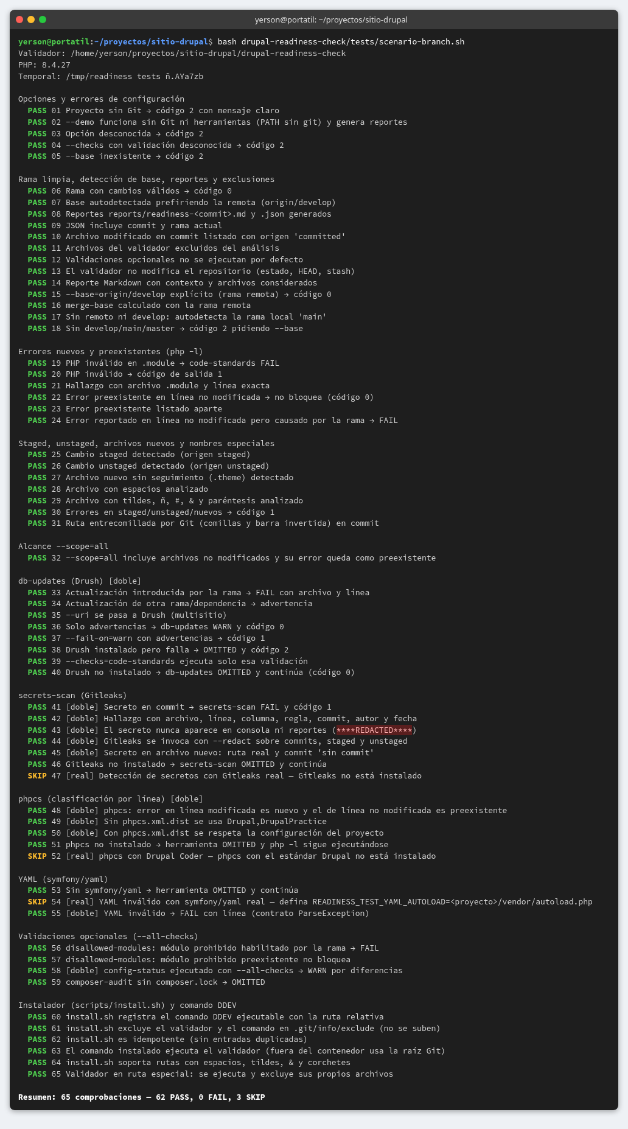
Pantallazo 9. Resultado de tests/scenario-branch.sh. (Reconstrucción del avance).
Las pruebas revelaron cinco problemas que se corrigieron durante el desarrollo:
Problema encontrado | Corrección
phpcs ignoraba los archivos .module | Se ajustó la configuración para incluirlos
El «commit revisado» del reporte era el de la herramienta, no el del proyecto | El reporte ahora registra el commit del proyecto
gitleaks daba un falso «aprobado» en proyectos sin Git | La validación sale «Omitida» y lo indica
Un YAML con texto basura no se detectaba | Se agregó la validación de sintaxis con symfony/yaml
La herramienta se contaba a sí misma como cambios | Se excluyen su carpeta, su comando y sus reportes
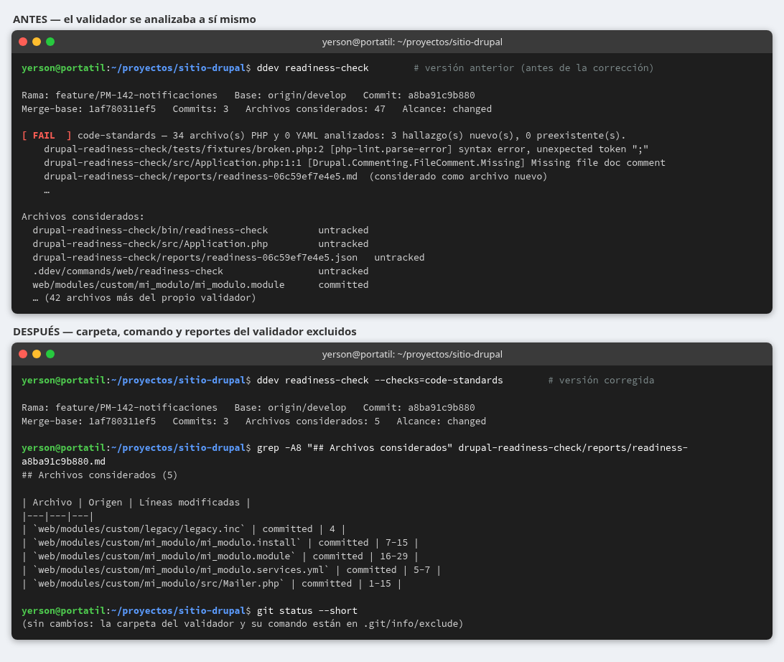
Pantallazo 10. Antes y después de la corrección: la herramienta ya no se cuenta a sí misma como cambio de la rama. (Reconstrucción del avance).

Fase 7. Revisión con el líder
En la última revisión el líder hizo tres observaciones, que cambiaron el rumbo de la herramienta:
Observación del líder | Ajuste realizado
Que solo valide la rama en la que está el desarrollador | Comparación contra la rama base, a nivel de línea
Que solo sirvan 3 validaciones | Quedan por defecto db-updates, code-standards y secrets-scan; las otras 3 (config-status, composer-audit, disallowed-modules) quedan apagadas y se encienden con --all-checks
Que la auditoría sea específica: error, línea y ubicación | Cada hallazgo trae archivo:línea:columna, regla, mensaje y la línea de código
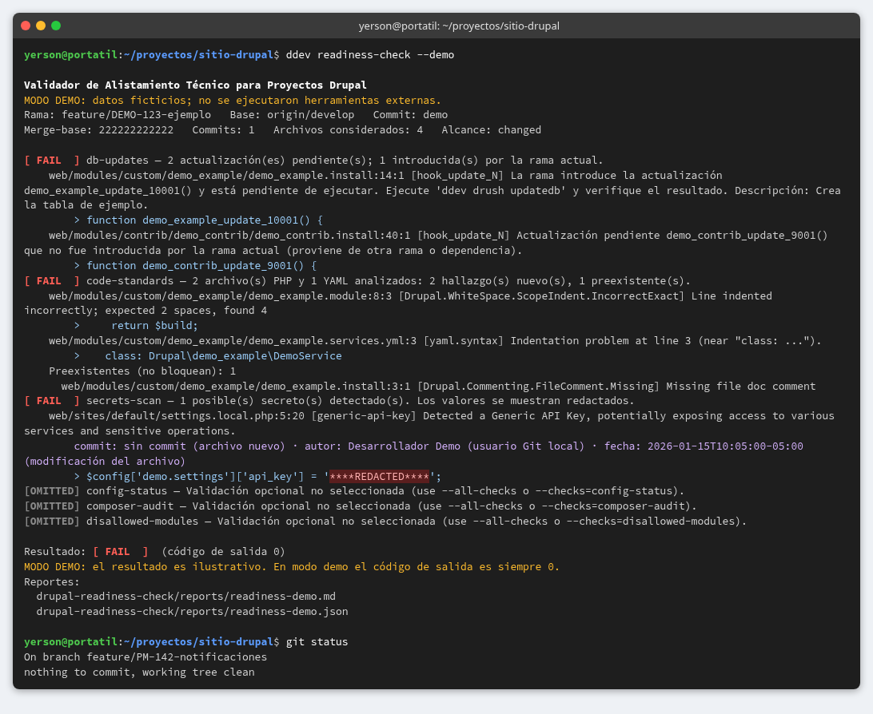
Pantallazo 11. Ejecución final con ddev readiness-check --demo y git status limpio. (Reconstrucción del avance).

5. Pendientes y próximos pasos
- Conectar el validador a un hook de git o a un pipeline de CI/CD (el código ya devuelve 0/1 y JSON).
- Recoger retroalimentación de otros desarrolladores y ajustar config/rules.php.
- Fuera de alcance: corrección automática de hallazgos e interfaz web.

6. Conclusión
El plan avanzó de forma ordenada: cada fase dejó un resultado verificable, las pruebas permitieron corregir cinco problemas y la revisión con el líder definió el alcance final. La entrega final del validador es el resultado de ese recorrido.

Anexo. Consejos para los pantallazos
- Si tienes capturas, commits o archivos antiguos de cada etapa, úsalos: el historial git log --oneline de la herramienta muestra el avance en el tiempo.
- Si no las tienes, reproduce cada momento con una captura nueva e indica que es una reconstrucción del avance.
- Incluye en cada imagen el comando ejecutado y su salida, y no muestres credenciales reales.
- Numera cada imagen igual que en este informe, con un pie de foto de una línea.

